**Міністерство освіти і науки України**

**Національний університет “Запорізька політехніка”**

*кафедра програмних засобів*

**ЗВІТ**

З лабораторної роботи № 2

з дисципліни “**ВЕРИФІКАЦІЯ ЦИФРОВИХ СИСТЕМ**”

на тему: “РОБОТА З ВІДДАЛЕНИМ РЕПОЗИТОРІЄМ GIT ”

Варіант № 13

Виконав:

Студент групи КНТ-217 С. І. Майборода

Прийняв:

к.т.н, доцент Т. І. Каплієнко

м. Запоріжжя

2019

**1 Мета робота**

Вивчити основні команди по роботі з віддаленим репозиторієм GIT.

**2 Виконання роботи**

1. Встановлюємо глобальні налаштування

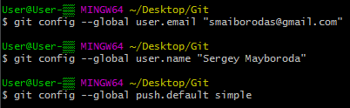

1. Робимо fork вказаного проекту

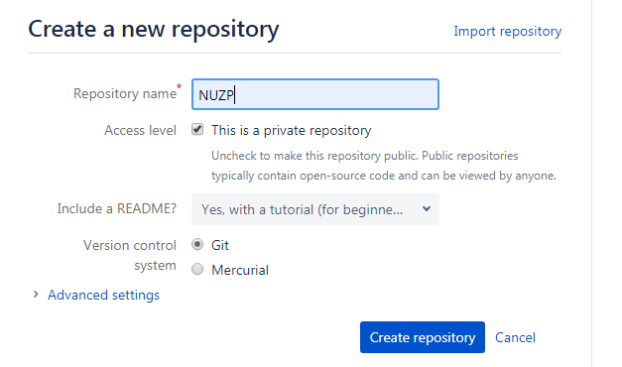

1. Створюємо проект локально:

* За допомогою GIT Bash:

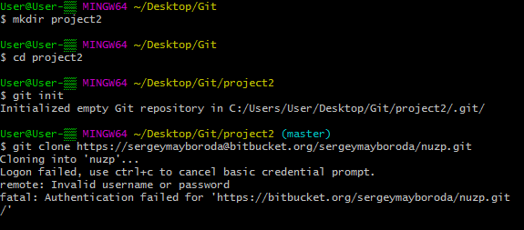

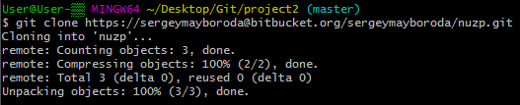

* За допомогою можливостей Qt Creator:

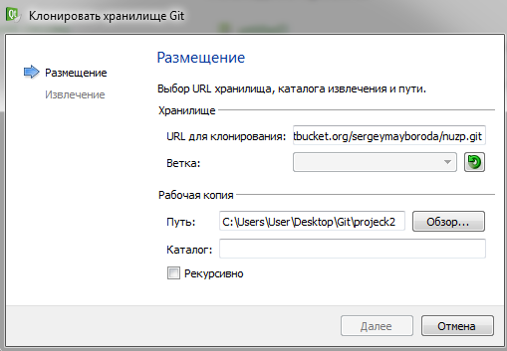

1. Створюємо для кожної версії свою гілку та переходимо в неї

* За допомогою GIT Bash:



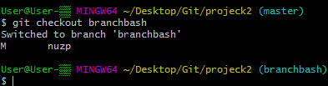

* За допомогою можливостей Qt Creator:

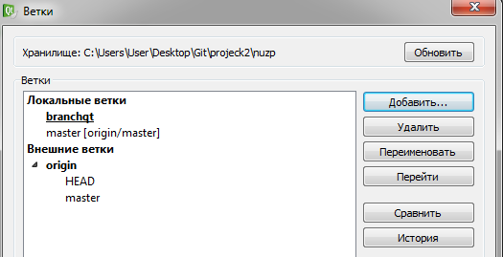

1. Робимо зміни в кожну версію та фіксуємо їх.

* За допомогою GIT Bash:

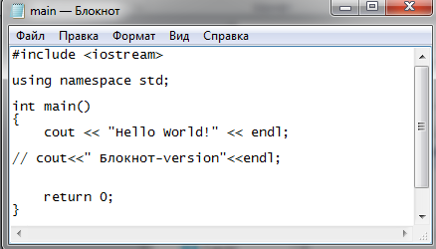

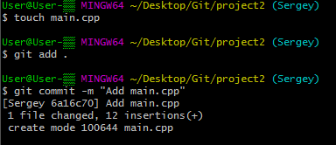

* За допомогою Qt Creator:

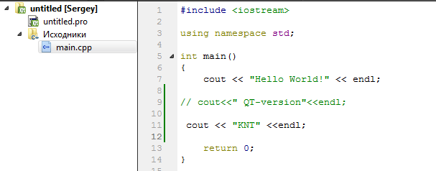

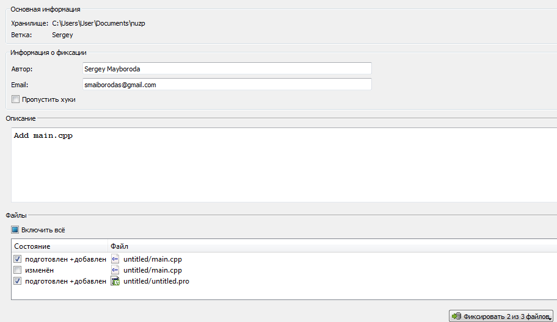

1. Зв’язуємо локальні гілки з однойменними гілками на сервері:

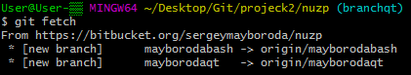

* За допомогою GIT Bash



* За допомогою Qt Creator:



1. Заливаємо гілки на fork

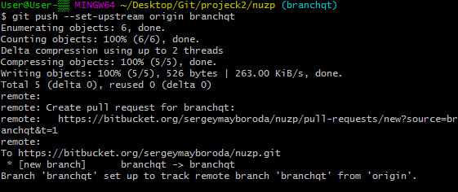

1. Робимо pull request

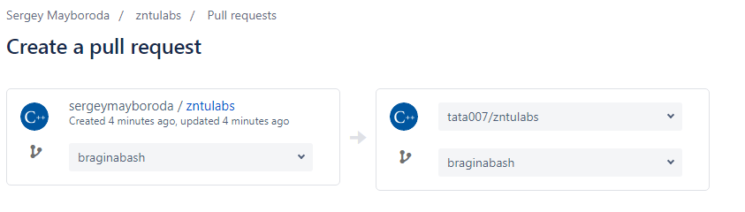

**3 Висновки**

В даній лабораторній роботі ми ознайомилися з основними командами по

роботі з віддаленим репозиторієм GIT.